С прилавков Татарстана могут исчезнуть напитки-энергетики
Слабоалкогольные коктейли с кофеином предлагают запретить специалисты Госалкогольинспекции. Поддержат ли их идею в парламенте?
Старшее поколение татарстанцев знать не знает о том, что такое слабоалкогольные тонизирующие напитки. Когда сегодня председатель Комитета по экономике, инвестициям и предпринимательству Госсовета республики Рафис Бурганов перечислил их названия, депутаты, равно как и приглашенные чиновники, только помотали головой – нет, мол, таких не пробовали. Зато молодежь предпочитает их теперь уже не только привычному алкоголю, но даже простым прохладительным напиткам – это-то и обеспокоило сотрудников Госалкогольинспекции региона, которые взяли да разработали в прошлом году законопроект, запрещающий продажу «энергетиков».
Таковыми являются коктейли с содержанием этилового спирта от 1,2 до 9 процентов объема, а заодно с кофеином. Ароматизаторы как бы скрывают привкус алкоголя, и подростки думают, что «энергетик» ничем не отличается от обыкновенного лимонада. Вот только спустя время у них формируется алкогольная зависимость и сопутствующие болезни.
Слабоалкогольный энергетик - очень коварный напиток. Спустя короткое время он вызывает зависимость.
Фото: архив КП

Разработчики законопроекта предлагают полностью запретить на территории республики розничную продажу этих напитков. Эту идею уже поддержали в Общественной палате Татарстана и Прокуратуре, дело за малым – на предстоящем заседании его должны одобрить сами депутаты. Но, судя по всему, они противиться не станут.
ТОЛЬКО ЦИФРЫ
Средний возраст начала потребления подростком алкогольных напитков в Российской Федерации составляет 12-13 лет. В возрастной группе от 11 до 24 лет алкоголь потребляют более 70 процентов опрошенных. При этом девушки потребляют алкоголь наравне с юношами.

Муслима Латыпова: «Когда речь идет о здоровье нации, потеря выручки ни при чем»
17:30, 02.06.2015 9 149 http://realnoevremya.ru/
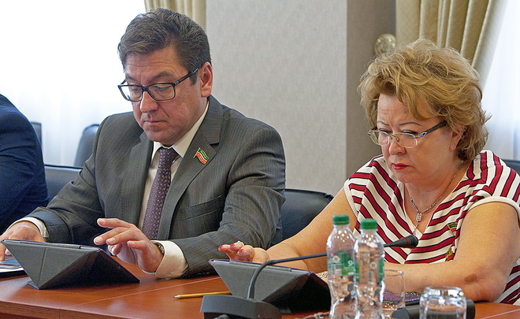
Медовуха вместо «Ягуара»
Сегодня на заседании комитета Госсовета РТ по экономике, инвестициям и предпринимательству депутаты одобрили в первом чтении изменения в закон «О дополнительных ограничениях времени, условий и мест розничной продажи алкогольной продукции на территории РТ», которые запрещают в республике продажу слабоалкогольных тонизирующих напитков. Как пояснил депутатам замруководителя Госалкогольинспекции Рустем Арсланов, речь идет о напитках с содержанием спирта от 1,2 до 9% и с содержанием кофеина до 400 мг/дм3. А в простонародье его знают как «энергетики», «Ягуар».
«Несмотря на то, что законодательно продажа алкоголя лицам, не достигшим 18 лет, запрещена, эти напитки направлены именно на эту целевую аудиторию. Вкусовые качества слабоалкогольных тонизирующих напитков позволяют скрывать вкус этилового спирта, благодаря использованию кофеина, а также многочисленных вкусовых добавок и ароматизаторов. Таким образом, у подростков формируется стереотип, что слабоалкогольный тонизирующий напиток практически ничем не отличается от обычных газированных неалкогольных напитков, — описал удручающую картину Арсланов, — Постепенно слабоалкогольный тонизирующий напиток заменяет обычные напитки и служит уже просто для утоления жажды, а через небольшой промежуток времени формируется алкогольная зависимость, у молодежи в первую очередь».
При этом он отметил, что в общем объеме реализации алкоголя в Татарстане спиртосодержащие энергетики занимают лишь 1% и его «легко заменят другие слабоалкогольные напитки, такие как пиво, медовуха, сидр, пуаре и так далее», поэтому на населении введение такого закона не скажется.
Напомним, в 2014 году в объемы реализации алкоголя в Татарстане составили 5,8 млн. дал, почти 3 из которых – водка. Соответственно, годовой объем реализации алкоэнергетиков – 58 тыс дал.
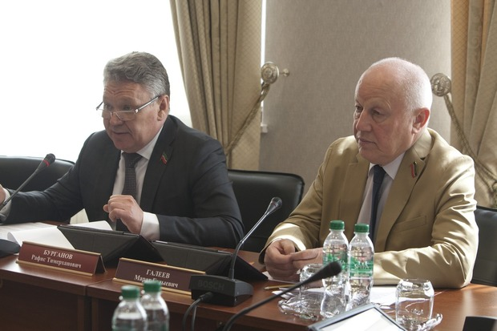
По словам Рафиса Бурганова, Татарстан не производит ни один из перечисленных энергетиков и «на доходах республики это не скажется» (на фото слева
«Хоть попробую, пока не запретили»
Председатель комитета Рафис Бурганов решил конкретизировать вопрос и зачитать список алкогольных энергетиков, которые продаются в Татарстане. «Я думаю, что 95% здесь сидящих эти названия первый раз услышат, но зачитаю: Тen strike energy sky, Ten strike energy dark, Jaguar, Red devil mystical, Red devil perfect, «Черный русский». Вон, Талия Ильгизовна (Минуллина, глава Агентства инвестиционного развития РТ – прим. ред.) головой кивает, видимо слышала», — пошутил глава комитета. «Хоть попробую, пока не запретили», — ответила глава АИРа под всеобщий смех.
Буранов также отметил, что Татарстан не производит ни один из перечисленных энергетиков и «на доходах республики это не скажется». Депутаты отметили, что 60% таких напитков производится в Твери, остальное в Москве. «Вон, Муслима Хабриевна (Латыпова, владелица сети «Бахетле» — прим. ред.) головой кивает, подтверждает, что мы это все быстро заместим», — снова заметил он. «Когда речь идет о здоровье нации, потеря выручки не при чем», — парировала она.
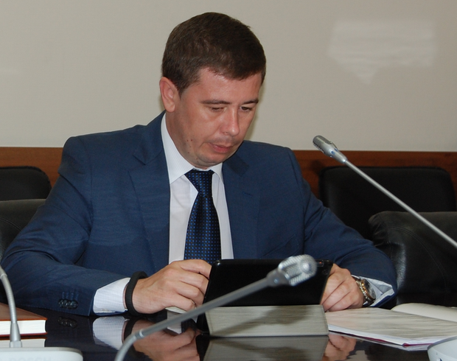
По мнению Юрия Багрова, реорганизация «Почты России» из ФГЦУП в АО позволит привлечь долгосрочные инвестиции, создать условия для трансформации «Почти России» в современное и эффективное предприятие
Депутатам не приходят сообщения о посылках
Не менее занятным оказалось и обсуждение перспективы акционирования «Почты России», которую федеральный центр анонсировал осенью 2014 года. Как доложил замминистра информатизации и связи РТ Юрий Багров, реорганизация «Почты России» из ФГЦУП в АО позволит привлечь долгосрочные инвестиции, создать условия для трансформации «Почти России» в современное и эффективное предприятие, осуществить модернизацию объектов почтовой связи, повысить ее конкурентоспособность и инвестиционную привлекательность. Принятие закона об акционировании планируется в 2015 году, а срок его реализации – около полутора лет, рассказал Багров.
Как значится в информационной справке, на территории республики услуги почтовой связи предоставляют 1104 стационарных отделений почтовой связи, из них 250 – городских и 854 – сельских, а также 30 передвижных отделений связи, 39 пунктов связи. Сохранена сеть отделений почтовой связи, в целях качественного обслуживания пользователей услугами почтовой связи уже в течение 10 лет не допускается сокращений количества отделений. Все объекты почтовой связи обслуживают более 3 тыс. населенных пунктов.
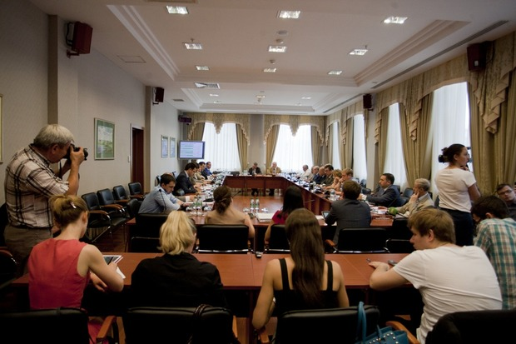
Депутаты в скорое преобразование почты не поверили, отметил Марат Галеев
«Мы поддержали в прошлом году проект, но все равно население будет воспринимать, что через почту оно взаимодействует с властью», — заявил зампредседателя комитета Марат Галеев. По его словам, в небольших населенных пунктах, не только в России, но и во всем мире, почтовое отделение воспринимается как лицо государства. «Заходят на почту, там 5 окошек, в одном дикая очередь, остальные не работают, типичная картина, которую никак никто не хочет преодолевать», — констатировал он. Представитель «Татарстан почтасы» на это рассказала о нововведениях, которые почта планирует ввести, чтобы с 15 до 5 минут сократить скорость обслуживания клиентов. Однако, депутаты в скорое преобразование почты не поверили». «Вот вы говорите, что смски о том, что посылка пришла, приходят. Кому-нибудь приходили?», — спросил Галеев. Депутаты отрицательно замотали головами.
«Даже властные структуры сейчас не так держат страну, как сеть почтовая!»
«Что изменится, что произойдет за счет инвестиций? И откуда они возьмутся?», — недоумевал депутат и гендиректор ООО «Домкор» Мунир Гайнуллов, напомнив, что к работе почты особенно в сельской местности, есть масса нареканий. Законопроект предполагает, что первоначально 100% акций будут у государства затем будут подыскиваться частные инвесторы, объяснил Багров. «Если взять, например, опыт Германии, то там потом 29% продали банку», — привел он один из вариантов. Суть изменений в том, что для АО более удобное законодательство по привлечению инвестиций и кредитов, а также изменится имидж предприятия, пояснил он.
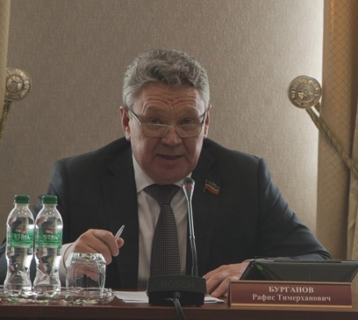
Рафис Буганов выразил опасение что государство, передав акции «Почты России» в частные руки, лишится половины отделений по стране
В диалог о качестве услуг вмешался Бурганов, дочь которого, по его словам, часто заказывает посылки через почту. «Не дай бог эта пенсионерка в сердцах скажет «работайте сами», хлопнет дверью и уйдет. И все, отделение закроется! Мы понимаем, что зарплата очень маленькая, и требовать с этих людей…мы конечно очень хотим, чтобы все поменялось», — заявил он. Он также выразил опасение, что государство, передав акции в частные руки, лишится половины отделений по стране, потому что новый владелец их закроет по экономическим соображениям. «Многие здесь это проходили, прекрасно понимают, что такая опасность есть», — считает он.
«Пожалуй, даже властные структуры сейчас не так держат страну, как сеть почтовая!», — заявил глава комитета и попросил продумать систему, когда акции предприятия будут передаваться именно эффективным собственником с возможным сохранением контрольного пакета у государства.
http://www.kp.ru/

